МЕТОДИЧЕСКИЕ РЕКОМЕНДАЦИИ
ПО ОРГАНИЗАЦИИ ОБУЧЕНИЯ НАСЕЛЕНИЯ
В ПРЕДПАВОДКОВЫЙ И ПАВОДКОВЫЙ ПЕРИОД

Одним из опаснейших стихийных бедствий является наводнение. Каждый год в том или ином районе происходят, особенно в весенний период, сильные разливы рек.
Ежегодно в Российской Федерации затапливается до 50 тысяч квадратных километров территории. Средний многолетний ущерб от всех видов наводнений в действующих ценах составляет около 42 миллиардов рублей.
Ни в настоящее время, ни в обозримом будущем предотвратить наводнения целиком не представляется возможным. Их можно только прогнозировать, локализовать, ослабить их последствия.
Учитывая необходимость проводить комплекс противопаводковых мероприятий, с большой актуальностью становится вопрос обучения действиям в условиях наводнения людей, как проживающих в зоне затопления, так и задействованных в организации и проведении противопаводковых мероприятий. В первую очередь эта нагрузка выпадает на органы власти муниципальных образований, руководителей объектов экономики, организаций и учреждений, само население, проживающее в районах затопления.
Как организовать эту работу?
Во-первых, необходимо заблаговременно определить круг лиц, ответственных за организацию и проведение мероприятий по обучению населения в предпаводковый и паводковый период, распределив между ними обязанности и закрепив их за конкретными районами.
Сюда должны войти представители учебно-методического центра, курсов ГО, представители органов местного самоуправления, МВД (участковые уполномоченные), представители средств массовой информации, спасатели, сотрудники МЧС России.
Во-вторых, организовать проведение сборов, дополнительных занятий и инструктажей с руководящим составом администраций, органов местного самоуправления, руководителями служб предприятий, организаций и учреждений, с личным составом нештатных аварийно - спасательных формирований с целью напомнить и обучить их действиям в условиях наводнения, оказания помощи пострадавшему населению.
Используя возможности средств массовой информации (печать, радио, телевидение) организовать информирование населения, проживающего на территориях предполагаемого затопления о мерах, принимаемых администрациями муниципальных образований по защите этих территорий и населения, проживающего на них от воздействия предполагаемого паводка. Необходимо напомнить и разъяснить населению порядок действий по сигналам оповещения, действиям в случае внезапного подъема воды, рекомендации специалистов по оказанию само- и взаимопомощи, указать границы возможного затопления, местонахождение возвышенных, редко затапливаемых мест, расположенных в непосредственной близости от мест проживания, кратчайшие пути движения к ним. Важно ознакомить жителей с правилами поведения при организованной и индивидуальной эвакуации из мест затопления.
Население должно быть информировано, и знать места хранения лодок, плотов и строительных материалов для их изготовления, а также должно быть обучено способам и приемам самостоятельного изготовления спасательных средств из подручных материалов, правилам поведения на воде, в спасательных средствах.
С целью более массового охвата обучением населения можно рекомендовать через ЖКХ, УКП подобрать наиболее активную часть населения из числа людей не занятых в сферах производства и обслуживания, предварительно проведя с ними занятия на УКП (курсах ГО, в УМЦ).
Используя сотрудников администраций, спасателей общественников, наиболее активную часть населения необходимо организовать обход территорий, домов, квартир, частного сектора, начиная с наиболее опасных участков возможных затоплений с целью сверки списков (особенно больных, инвалидов и престарелых) попутно разъясняя и напоминая жителям, порядок и правила поведения в условиях наводнения, в случаях вынужденной эвакуации.
Люди должны знать примерный перечень документов, имущества и медикаментов, которые необходимо иметь при себе на случай эвакуации, а также заранее подготовить необходимые теплые вещи, запас продуктов, воды, медикаментов.
Кроме населения (людей) воздействию паводка подвергаются домашние животные, скот, движимое и недвижимое имущество. Поэтому заблаговременно жители должны быть ознакомлены с перечнем мероприятий, которые необходимо провести в предпаводковый период с целью максимально возможного сохранения имущества, места эвакуации домашнего скота и животных, места вывоза и организацию хранения наиболее ценных вещей, имущества, места эвакуации престарелых людей и малолетних детей.
Какие мероприятия можно рекомендовать к проведению с целью обучения населения действиям в условиях наводнения?
1) С работающим населением:
В предпаводковый период с личным составом нештатных аварийно-спасательных формирований объектов экономики, организаций и учреждений необходимо планировать проведение занятий по специальной программе по месту работы, по изучению порядка действий в чрезвычайных ситуациях с последующим закреплением полученных знаний и навыков на учениях и тренировках с отработкой практических вопросов эвакуации, доставки продовольствия и оказания медицинской помощи пострадавшим.
С работающим населением, не входящим в состав формирований, также необходимо организовывать проведение занятий, в процессе которых информировать о ходе подготовки к паводку, правилах поведения в районах подтопления, оказания необходимой само- и взаимопомощи.
Помимо теоретических занятий и практических тренировок необходимо организовывать распространение среди рабочих и служащих, заранее подготовленных памяток и брошюр с информацией о безопасных правилах поведения в районах наводнения, сигналах оповещения, способах оказания помощи пострадавшим. В целях максимального охвата информирмацией рабочих и служащих о паводковой обстановке, принимаемых противопаводковых мерах целесообразно использование возможностей внутренней радиотрансляционной сети. Кроме того, может дать положительный результат организация проведения бесед, инструктажей рабочих и служащих специалистами ГО, руководителями нештатных аварийно-спасательных формирований на рабочих местах во время перерывов в работе, перед началом или в конце работы.
- Неработающее население:
Подготовка этой группы населения может быть организована по различным направлениям. Одним из них является организация обучения неработающего населения в учебно-консультационных пунктах. Инструкторы УКП, персонал ЖКХ – это категория работников, наиболее приближенная к населению не занятому в сферах производства и обслуживания, имеющая больше возможностей для общения с неработающим населением, доведения до граждан знаний необходимых в условиях приближающегося паводка. Именно поэтому с этой категорией работников в подготовительный предпаводковый период необходимо организовать проведение дополнительных занятий и инструктажей, с тем, чтобы они эти знания распространяли среди населения.
В период угрозы паводка для неработающей части населения необходимо организовать чтение лекций, проведение бесед и выступлений по противопаводковой тематике, информирование населения о мероприятиях по оказанию помощи людям, попавшим в зону затопления. Для проведения этой работы необходимо привлекать руководителей служб органов местного самоуправления, инструкторов УКП, активистов общественников из числа наиболее подготовленных лиц.
В случае необходимости проведения в предпаводковый период занятий с большим количеством неработающего населения можно использовать материальную базу и помещения клубов, кинотеатров, организаций и учреждений. Здесь уже появляется возможность использования технических средств обучения, демонстрации учебных видео и кинофильмов.
Одним из направлений образовательной деятельности с неработающим населением в предпаводковый период является разработка, выпуск и распространение среди населения брошюр, памяток, листовок по вопросам ЧС. В Главных управлениях МЧС РФ по субъектам Российской Федерации Приволжско-Уральского региона (особенно тех, которым наиболее часто приходится решать проблему весеннего паводка) накоплен неплохой опыт проведения этой работы.
Одним из наиболее массовых и доступных для неработающего населения средств обучения является радио и телевидение. Организация тематических радио- и телепередач, демонстрация по местным каналам телевидения информационных и учебных программ и фильмов дадут большой положительный результат в деле подготовки населения к паводку
В организации специальных радио- и телепередач по вопросам паводковой обстановки необходимо задействовать специалистов и руководителей ГО и ЧС, гидрометслужбы, служб спасения, должностных лиц местных администраций.
3) Лица, обучающиеся в общеобразовательных учреждениях и учреждениях начального, среднего и высшего профессионального образования проходят подготовку по месту учебы.
Образовательные программы для учащихся и студентов по предметам ОБЖ и БЖД предусматривают изучение обширного круга вопросов по безопасному поведению в условиях чрезвычайных ситуаций.
В городах и районах, предположительно попадающих в зону подтопления, в учебных заведениях необходимо проведение дополнительных занятий с обучаемыми по вопросам безопасности во время паводка.
Большое значение для выработки у учащихся самообладания, навыков поведения в условиях чрезвычайных ситуаций, оказания само- и взаимопомощи в экстремальных ситуациях имеют практические занятия (в рамках, например, подготовки к итоговым занятиям «День защиты детей» или проведению соревнований «Школа безопасности»), которые должны ежегодно проводиться с учебными заведениями на всех уровнях – вплоть до Всероссийских. Этапы преодоления водной преграды, оказание помощи пострадавшим на воде, умение обращаться с плавсредствами и средствами спасения на воде, значительно снижают риск неблагоприятного исхода для человека, попавшего в необузданную водную стихию.
В то же время, если обучение учащихся в ходе подготовки и проведения соревнований «Школа безопасности» рассчитано на длительный, перспективный период, то в ходе подготовки к паводку можно рекомендовать учебным заведениям организовать проведение специальных занятий, например, на занятиях по курсу ОБЖ – правилам поведения при наводнениях, на занятиях по физкультуре – правилам оказания само- и взаимопомощи на воде, на уроках труда – правилам использования в качестве плавсредств имеющихся под рукой подручных материалов – бревен, досок, бочек, автокамер и т.п.
Одним из направлений подготовки обучающихся, в частности студентов ВУЗов, является Всероссийское движение по созданию отрядов и ассоциаций студентов добровольных спасателей. Члены добровольных студенческих спасательных отрядов – это люди, прошедшие определенную подготовку, как теоретическую, так и практическую, поэтому их можно активно использовать для проведения пропагандистской и разъяснительной работы среди студентов и населения, проведения информирования жителей районов предполагаемого наводнения о паводковой обстановке и правилах поведения в условиях ЧС.
4) В период подготовки к паводку необходимо организовать подготовку и обучение действиям в условиях наводнения руководителей и работников органов местного самоуправления и организаций, председателей комиссий по чрезвычайным ситуациям, работников органов управления по делам ГО и ЧС. С этой целью с данными категориями руководителей и специалистов нужно планировать и организовывать проведение специальных занятий, сборов, семинаров, к проведению которых привлекать специалистов Гидромета, службы медицины катастроф, служб спасения, других организаций в подготовке и реализации противопаводковых мероприятий.
Одной из наиболее доступных для всех категорий населения форм обучения действиям в предпаводковый и паводковый период, является подготовка, издание и распространение среди населения наглядных пособий, памяток, листовок, брошюр, где в виде картинок, текстовой форме разъясняется порядок действий в различных ситуациях, наиболее безопасные от наводнения места в данной местности и маршруты движения к ним, порядок организованной и самоэвакуации населения в случае возникновения критической ситуации. В подготовленных заранее и распространяемых в этот период листовках и памятках необходимо показать людям, какие документы и имущество нужно подготовить и иметь при себе на случай эвакуации, а также способы оказания само- и взаимопомощи.
В целях подготовки и информирования населения по вопросам безопасности жизнедеятельности в паводковый период можно рекомендовать проведение таких мероприятий, как:
- организация пресс-конференций для средств массовой информации с участием руководителей и представителей органов местного самоуправления;
- ежедневное направление пресс-релизов о паводковой ситуации на текущий момент городские и районные СМИ;
- организация выступлений специалистов ГО и ЧС по вопросам паводка на краевом и местном радио и телевидении;
- демонстрация видеосюжетов и фильмов по проблемам паводка, обучению населения действиям в экстремальных ситуациях в условиях наводнения на местном, краевом телевидении;
- разработка и выпуск брошюр, памяток, листовок для населения по паводковой тематике, размещение их в местах массового скопления населения, общественном транспорте, жилых домах, в организациях и учреждениях.

Начальник отдела организации культуры
жизнедеятельности населения, подготовки
руководящего состава и НАСФ

майор п/п А.В.Шарапов

Заместитель директора УМЦ по ГО и ЧС
Пермского края по учебной работе п/п С.С.Колотовкин

ПАМЯТКИ
населению по действиям
в предпаводковый и паводковый периоды

Скоро ледоход и паводок. Прибрежная обстановка может заставить людей пересесть в лодки, что влечет за собой опасность неожиданно оказаться в холодной воде. Не всегда спасательные средства оперативно оказываются под рукой. В таких случаях человек должен уметь максимально рассчитывать на самого себя.
Надо помнить и придерживаться ряда правил и рекомендаций:
- Обычный человек в одежде может находиться в воде с температурой 7 – 8 градусов до 3 – 4 часов, в воде с температурой 3 – 4 градуса – до 1,5 – 2 часов без ущерба для жизни и здоровья. Самое главное – верить, что это возможно.
- Оказавшись неожиданно в воде, постарайтесь зацепиться за какую - нибудь точку опоры и перетерпите первые неприятные ощущения от холодной воды. Никаких резких движений, подавите в себе внутреннюю панику. Через 30 – 40 секунд вы перестанете остро чувствовать холод, почувствовав легкое внутреннее тепло.
- Если вы попали в воду в состоянии подпития, но разум контролирует ваше поведение, не забывайте: перечисленные ранее ощущения вы можете ощущать в меньшей степени или вообще не ощутить.
- Оставьте на себе нижнее белье, носки, перчатки, головной убор. Помните: от 40 до 60 % тепла уходит через голову, поэтому не снимайте головной убор, даже мокрый. Могут появиться неприятные (болезненные) ощущения в пальцах рук и ног. Они быстро пройдут после выхода из воды. Однако сила кистей рук и ступней ног снижается в несколько раз (3-5). Даже не пытайтесь делать те физические усилия, которые доступны вам в обычных условиях.
- Оказавшись в воде, оцените обстановку – что лучше для вас: плыть к берегу или держаться за лодку (льдину) и ждать помощи, или дрейфовать вместе с лодкой (льдиной) и в удобном месте выбраться на берег. Не пытайтесь после длительного нахождения в холодной воде подняться из воды по веревочной лестнице – можете сорваться, не делайте резких движений – можете порвать суставные связки.
- Если вы приняли решение плыть самостоятельно, не делайте резких движений, следите за дыханием – оно должно быть ровным, в движении массируйте пальцы рук и ног. Постоянно контролируйте направление вашего продвижения, иначе дистанция до спасительного берега может значительно увеличиться.
- Опасайтесь острого льда - здесь вас подстерегает двойная опасность:
  - Холодная вода анестезирует поверхностные участки тела, и даже глубокие порезы.
  - Холодная вода значительно замедляет процесс свертывания крови, и рана постоянно кровоточит. Очень часто люди в воде гибнут не от холода, а от кровопотерь.
    - Не пытайтесь выбраться на заведомо тонкий лед: даже выбравшись на него, вы все равно провалитесь под лед. Осторожно проламывая его, продвигайтесь к берегу или к толстому льду, аккуратно касаясь льда, т.к. он имеет режущие свойства.
    - Если вы выбрались на берег или на лед, снимите с себя всю одежду, максимально отожмите нижнее белье, вытритесь им, снова отожмите и наденьте на тело. Не стойте босиком на льду или холодной земле. Делайте согревающие движения (упражнения). Не позволяйте себе заснуть, пока не начнете согреваться. Если вы начали дрожать, это очень хороший признак – организм самосогревается.
    - Если вы оказываете помощь человеку, длительное время находящемуся в холодной воде, не в коем случае не давайте ему спиртное – это может его погубить. По возможности, потерпевшего надо быстро переодеть в сухое белье. Произведите массаж конечностей, начиная с периферии.
    - Растирание спиртным конечностей и отдельных участков тела также малоэффективно и обманчиво.
    - Если у вас есть время до попадания в холодную воду, подготовьте свою одежду: белье должно быть на всю длину конечностей и иметь на концах завязки или резинки, носки должны быть длинными, плотными и с резинками. Головной убор должен максимально закрывать голову, быть плотным и надежно держаться на голове, в то же время он не должен впитывать много влаги. Обувь должна легко сниматься, при этом носки должны оставаться на ногах. Шея также максимально должна быть закрыта. И, конечно же, желательно иметь запасной комплект нижнего белья, запасные носки, перчатки, головной убор, горячее питье.

ПАВОДОК
Вода – это грозная стихия, потенциальный источник многих ЧС, безжалостный убийца. С древних времен наводнения воспринимались людьми как самое страшное стихийное бедствие.
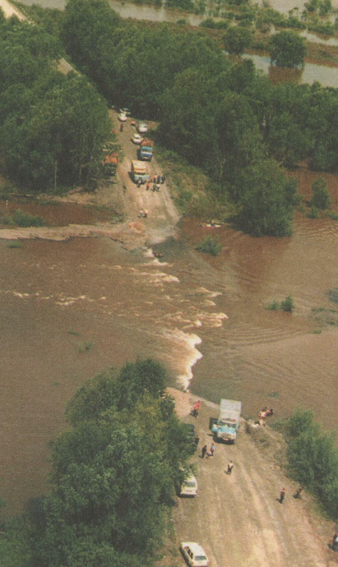
Паводок – краткий быстрый подъем воды из-за ливней или зимних оттепелей.

ПОЛЕЗНЫЕ СОВЕТЫ

Если Ваш дом попадает в зону затопления, то необходимо:
- Внимательно прослушать информацию, принять к сведению и выполнить все требования паводковой комиссии и служб спасения.
- Отключить газ, электричество и воду.
- Погасить огонь в горящих печах.
- Ценные вещи и мебель перенести на верхние этажи или чердак.
- Закрыть окна и двери или даже забить их досками.
- Животных необходимо выпустить из помещений, а собак отвязать.
- Дрова или предметы, способные уплыть при подъеме воды, лучше перенести в помещение (сарай).
- Из подвалов вынести все, что может испортиться от воды.
- Подготовиться к эвакуации.

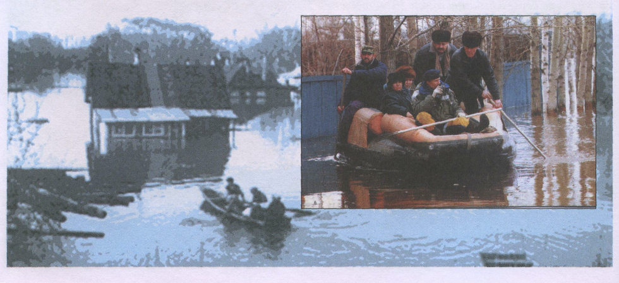
  - При быстром подъеме уровня воды
надо позаботиться о защите вещей в доме и подготовиться к возможной эвакуации.
  - При наличии в хозяйстве лодок, бочек (пустых), бревен, камер и т.п. соорудить из них примитивные плавательные спасательные средства. Можно из пластиковых бутылок, надувных подушек, матрацев соорудить средства для спасения.
  - До прибытия помощи следует оставаться на верхних этажах, чердаках, крышах, деревьях, возвышенностях.
  - Организовать подачу сигналов спасателям с помощью флагов, факелов, света фонаря или свечи.
  - Самостоятельно из зоны затопления надо выбираться, в крайнем случае, когда нет надежды на спасателей.
  - Подготавливаться к самоспасению надо тщательно, спокойно, учитывая направление и скорость течения воды.

Если местность вам знакома и глубина воды незначительна, то можно уверенно дойти до здания, сооружения, возвышающихся над водой незатопленных участков суши. Если вы находитесь в быстрозатапливаемой зоне, то необходимо дать сигнал спасателям; если их нет, то передвигаться по воде медленно, желательно прощупывать глубин шестом или палкой.

В случае попадания человека в водный поток необходимо:
- Удерживаться на поверхности воды.
- Всеми силами стараться добраться до берега, строения или плавсредства.
- Использовать для удержания на поверхности воды плавающие предметы.
- Плыть по течению, экономить силы, приближаться к берегу.
- Избегать водоворотов, стремнин, препятствий в воде.
- При спасении вплавь необходимо, по возможности, использовать плавающие предметы или страховочную веревку.
- Нужно снять обувь, тяжелую верхнюю одежду и спокойно плыть к берегу, к ближайшим строениям или островкам и здесь ждать спасателей.

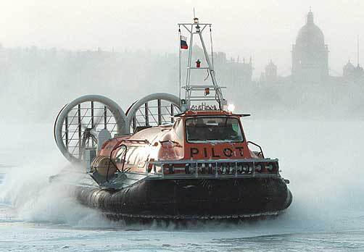
После того как сошла вода, и повторения наводнения не ожидается, вернувшись, домой, нужно приступить к восстановительным работам. При этом следует соблюдать требования техники безопасности. Входить в строение следует осторожно. Необходимо убедиться, что оно не пострадало и нет опасения обрушения стен или потолка, обвалов, провалов и т.п. Ни в коем случае нельзя включать электричество и зажигать огонь, так как возможен взрыв из-за утечки газа. Необходимо обеспечить просушку внутренних помещений, вещей, убрать мусор. Привести территорию и жилье в пригодное состояние.

ВНИМАНИЕ!

При угрозе наводнения в предполагаемой зоне затопления

- работу предприятий, организаций, школ и дошкольных учреждений прекратить.
- детей отправить по домам или в безопасное место.
- домашних животных и скот перегнать на возвышенные места.

Если Ваш дом попал в объявленный район затопления

- отключить газ, воду и электричество, погасить огонь в печах.
- перенести продовольствие, ценные вещи, одежду, обувь на верхние этажи зданий, на чердак, а по мере подъема воды и на крыши.
- Постарайтесь собрать все, что может пригодиться: плавсредства, спасательные круги, веревки, лестницы, сигнальные средства.
- Наполните рубашку или брюки легкими плавающими предметами (мячиками, шарами, пустыми закрытыми пластмассовыми бутылками и т.п.)

С получением предупреждения об эвакуации

- соберите трехдневный запас питания (возьмите энергетически ценные и детские продукты питания: шоколад, молоко, воду и т.п.).
- подготовьте теплую практичную одежду.
- Подготовьте аптечку первой помощи и лекарства, которыми Вы обычно пользуетесь.
- Заверните в непромокаемый пакет паспорт и другие документы.
- Возьмите с собой туалетные принадлежности и постельное белье.
- При наличии времени забейте окна и двери.

Если начался резкий подъем воды

- как можно быстрее занять ближайшее безопасное возвышенное место (верхние этажи зданий, крыша здания, дерево) и быть готовым к организованной эвакуации по воде с помощью различных плавсредств или пешим порядком по бродам.
- Не следует подаваться панике. Не терять самообладания и принять меры, позволяющие спасателям своевременно обнаружить наличие людей, отрезанных водой и нуждающихся помощи.
- Применять для самоэвакуации по воде различные плавсредства (лодки, плоты из бревен и других плавучих материалов, бочки, щиты, двери, обломки деревянных заборов, столбы, автомобильные камеры и другие).
- Прыгать в воду с подручным средством спасения можно лишь в самом крайнем случае, когда нет надежды на спасение.
- Оказавшись во время наводнения в поле, лесу, нужно занять более возвышенное место, забраться на дерево.

Если Вы обнаружили пострадавших при наводнении

- заметив пострадавших на крышах зданий, возвышенных местах, деревьях, необходимо срочно сообщить органам местного самоуправления об этом.
- При наличии плавсредств принять меры к спасению пострадавших.
- При отсутствии плавсредств необходимо соорудить простейшие плавучие средства из подручных материалов.

ВНИМАНИЕ!

Главное управление МЧС России обращается к вам с напоминанием

ПРИ РЕАЛЬНОЙ УГРОЗЕ ЗАТОПЛЕНИЯ
- наиболее ценное имущество перенесите на верхние этажи зданий, чердаки и крыши;
- подготовьте документы, деньги, ценности, теплые вещи, постельные принадлежности, запас питьевой воды и продуктов питания сроком на три дня (общий вес не должен превышать более 50 кг);
- внимательно слушайте радио, не выключайте радиоточки в ночное время;
- если вы нуждаетесь в общей эвакуации, зарегистрируйтесь на сборном эвакуационном пункте по месту жительства;
- перед тем как покинуть дом отключите электроснабжение, газ, плотно закройте окна и двери.

Не беспокойтесь за оставленное дома имущество, охрана его будет организована органами внутренних дел. От каждого квартала по месту жительства можно выбрать представителя для участия в охране вашего имущества совместно с органами внутренних дел. Списки представителей от каждого квартала согласовываются с органами внутренних дел административного округа.

При получении сообщения по радио и телевидению о начале заблаговременной эвакуации соберите подготовленные документы и ценные вещи и явитесь в указанное время на сборный эвакуационный пункт.

ПРИ ВНЕЗАПНОМ ЗАТОПЛЕНИИ ДОМА
- приготовьтесь к эвакуации по воде, соберите необходимые вещи, документы;
- немедленно отключите электроснабжение, выверните пробки или поверните рубильник на электрощите;
- поднимитесь на верхние этажи зданий, крыши и чердаки;
- вывесите флаг из яркой ткани днем или зажженный фонарь ночью.

ПРИ ЛЮБЫХ ОБСТОЯТЕЛЬСТВАХ СОХРАНЯЙТЕ СПОКОЙСТВИЕ
И САМООБЛАДАНИЕ – ВАМ ОБЯЗАТЕЛЬНО ПРИДУТ НА ПОМОЩЬ

ОСНОВНЫЕ ПРАВИЛА ЭВАКУАЦИИ ПО ВОДЕ:
- самостоятельно эвакуироваться по воде можно только при угрозе ухудшения обстановки или в случае прямой видимости места на незатопляемой территории;
- пешим порядком (вброд) эвакуироваться весной запрещается из-за опасности переохлаждения;
- при эвакуации по воде максимально используйте подручные средства (надувные предметы, автомобильные камеры, доски, бревна, бочки и т.д.);
- при пользовании табельными (самоходными) плавательными средствами входите в лодку (катер) по одному, во время движения не меняйтесь местами и не садитесь на борт.

ВНИМАНИЕ!
Если есть возможность, то необходимо переехать на время половодья к родственникам, друзьям или знакомым, проживающим вне зоны возможного затопления. При отсутствии такой возможности зарегистрируйтесь на сборном эвакуационном пункте для организации эвакуации. Нетранспортабельные больные, беременные женщины эвакуируются заблаговременно учреждениями здравоохранения.

ПРИ ЗАБЛАГОВРЕМЕННОМ
ОПОВЕЩЕНИИ О НАВОДНЕНИИ


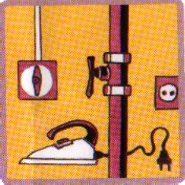



ВКЛЮЧИТЕ ТЕЛЕВИЗОР, РАДИО, ПОСЛУШАЙТЕ СООБЩЕНИЕ

ОТКЛЮЧИТЕ ВОДУ, ГАЗ, ЭЛЕКТРИЧЕС-ТВО, ПОГАСИ-ТЕ ОГОНЬ В ПЕЧИ
ЗАПАСИТЕ ПИЩУ И ВОДУ В ГЕРМЕТИ-ЧЕСКОЙ ТАРЕ
УКРЕПИТЕ (ЗАБЕЙТЕ) ОКНА, ДВЕРИ НИЖНИХ ЭТАЖЕЙ

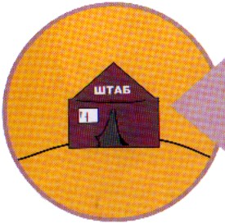
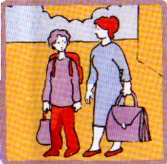
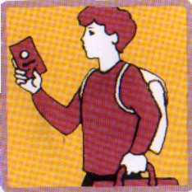


ПЕРЕНЕСИТЕ НА ВЕРХНИЕ ЭТАЖИ ЦЕННЫЕ ВЕЩИ

Затопление – покрытие территории водой в период половодья или паводков

Подтопление – повышение уровня грунтовых вод, нарушающее нормальное использование и эксплуатацию расположенных на ней объектов

- затопление водой местности в результате ливней, продолжительных дождей, снегопадов, бурного таяния снегов, ветрового нагона воды н а морское побережье и пр., причиняющее материальный ущерб, наносящее урон здоровью населения или приводящее к его гибели

ПРИ ВНЕЗАПНОМ
НАВОДНЕНИИ
ДО ПРИБЫТИЯ ПОМОЩИ:


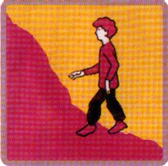
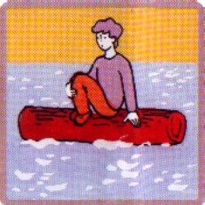
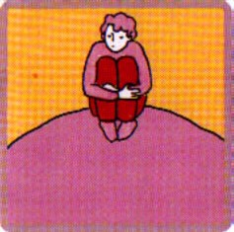

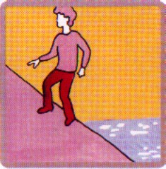

ПРИ НЕОБХОДИМОСТИ САМОЭВАКУАЦИИ:
ЭВАКУИРУЙТЕСЬ В БЛИЖАЙШЕЕ БЕЗОПАСНОЕ МЕСТО
ОСТАВАЙТЕСЬ ТАМ ДО СХОДА ВОДЫ
БЫСТРО ЗАЙМИТЕ БЛИЖАЙШЕЕ ВОЗВЫШЕННОЕ МЕСТО
ЭВАКУИРУЙТЕСЬ, КОГДА ВОДА ДОСТИГЛА ОТМЕТКИ ВАШЕГО ПРЕБЫВАНИЯ
ИСПОЛЬЗУЙТЕ ПЛОТ ИЗ ПОДРУЧНЫХ СРЕДСТВ
ПОДАВАЙТЕ СИГНАЛЫ:
ДНЕМ – БЕЛЫМ ИЛИ ЦВЕТНЫМ ПОЛОТНИЩЕМ
НОЧЬЮ – ФОНАРИКОМ
ПРИ НАЛИЧИИ ЛОДКИ
ИЛИ ДРУГОГО ПЛАВСРЕДСТВА

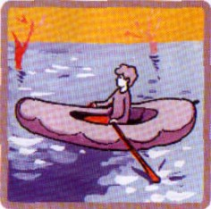
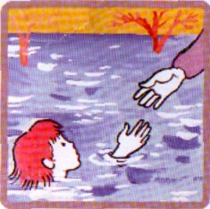
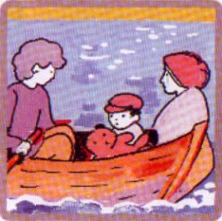

СРОЧНО ПОМОГИТЕ ЛЮДЯМ, ОКАЗАВШИМСЯ В ВОДЕ
ВЫВОЗИТЕ ДЕТЕЙ, ЖЕНЩИН, СТАРИКОВ И БОЛЬНЫХ
ПРЕДОСТАВЬТЕ ПЛАВСРЕДСТВО ДЛЯ ЭВАКУАЦИИ

ПОСЛЕ НАВОДНЕНИЯ
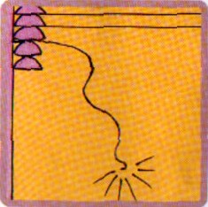


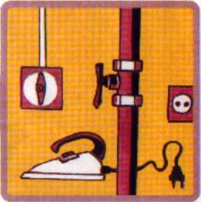

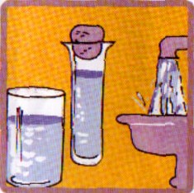
ПОСЛЕ СПАДА ВОДЫ:
ВОЙДЯ В ЖИЛИЩЕ:
ОСТЕРЕГАЙТЕСЬ ПОРВАННЫХ И ПРОВИСШИХ ЭЛЕКТРОПРОВОДОВ
НЕ УПОТРЕБЛЯЙТЕ ПРОДУКТЫ, ПОПАВШИЕ В ВОДУ
НЕ ИСПОЛЬЗУЙТЕ ВОДУ ДО САНИТАРНОЙ ПРОВЕРКИ
ОТКРОЙТЕ ДВЕРИ И ОКНА ДЛЯ ПРОВЕТРИВАНИЯ
НЕ ПОЛЬЗУЙТЕСЬ ОТКРЫТЫМ ОГНЕМ ДО ПОЛНОГО ПРОВЕТРИВАНИЯ
НЕ ВКЛЮЧАЙТЕ ОСВЕЩЕНИЕ И ЭЛЕКТРОПРИБОРЫ ДО ПРОВЕРКИ ЭЛЕКТРОСЕТЕЙ

ОКАЗАВШИСЬ В ВОДЕ

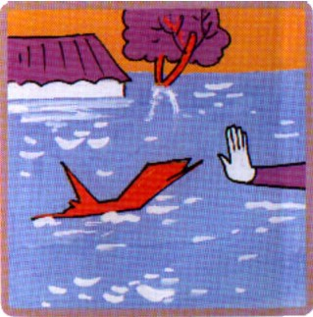

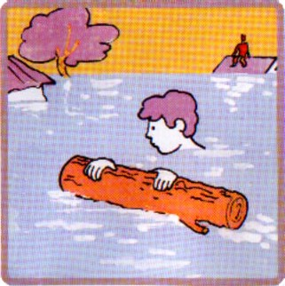

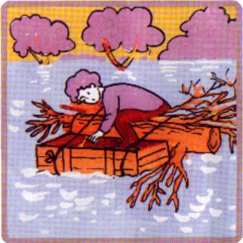
ОТТАЛКИВАЙТЕ ОПАСНЫЕ ПРЕДМЕТЫ С ОСТРЫМИ КРАЯМИ

ДЕРЖИТЕСЬ ЗА ПЛАВАЮЩИЕ ПРЕДМЕТЫ

ПОПЫТАЙТЕСЬ СВЯЗАТЬ ИЗ ПЛАВАЮЩИХ ПРЕДМЕТОВ ПЛОТ И ЗАБРАТЬСЯ НА НЕГО

ФИЗИОЛОГИЧЕСКИЕ ИЗМЕНЕНИЯ В ОРГАНИЗМЕ ЧЕЛОВЕКА, НАХОДЯЩЕГОСЯ В ВОДЕ

Температура воды, град.С | Критическое время, ч
Температура воды, град.С | потери сознания | наступления смерти
0 | 0,25 | 0,25-7,0
10 | 0,5-1,0 | 1,0-2,0
15 | 2,0-4,0 | 6,0-8,0
20 | 3,0-7,0 | -
25 | 12,0 | -
30 | 70,0 | 72,0-75,0

ОКАЗАВШИСЬ В ЗОНЕ ЗАТОПЛЕНИЯ,
ОСТАВАЙТЕСЬ НА ВЕРХНЕМ ЭТАЖЕ ИЛИ КРЫШЕ ЗДАНИЯ, НА ДЕРЕВЕ ИЛИ ДРУГОМ ВОЗВЫШЕННОМ МЕСТЕ
САМОЭВАКУАЦИЮ МОЖНО ПРОВОДИТЬ ТОЛЬКО ПРИ РЕАЛЬНОЙ УГРОЗЕ ЖИЗНИ

Телефоны экстренного реагирования
Единая служба спасения
01

Скорая помощь
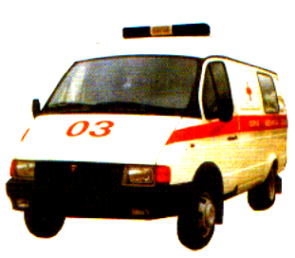
03

по действиям населения при наводнении

НАВОДНЕНИЕ

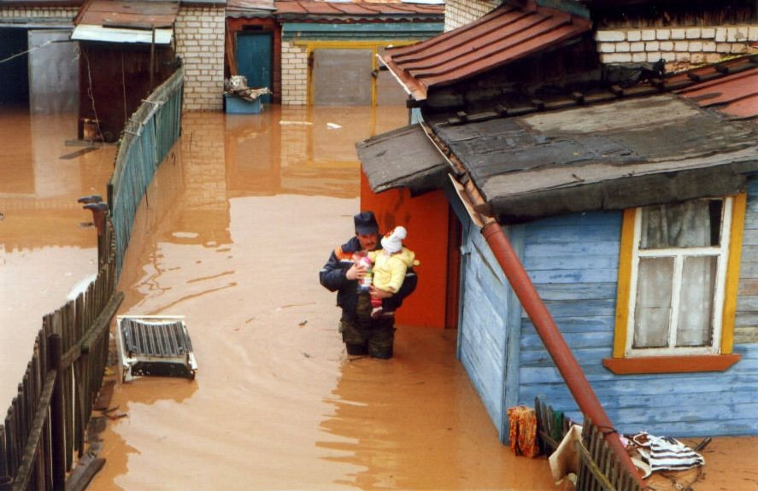

ВНИМАНИЕ! ПАВОДОК!

Паводок - сравнительно кратковременное и непериодическое поднятие уровня воды в реке, возникающее в результате быстрого таяния снега при оттепели, ледников, обильных дождей, попусков воды из водохранилищ.…

Последствия
Паводка:
й:
Наводнение

Затопление
Подтопление

Наводнение - это затопление водой местности в результате бурного таяния снегов, ливней, продолжительных дождей (снегопадов), причиняющее материальный ущерб, наносящее урон здоровью населения или приводящее к гибели людей.

Затопление – покрытие окружающей местности слоем вод, заливающим дворы, улицы населенного пункта и первые этажи зданий.

Подтопление – проникновение воды в подвалы зданий через канализационную сеть, по разного рода канавам и траншеям, а также из-за значительного поднятия грунтовых вод.
ДЕЙСТВИЯ НАСЕЛЕНИЯ
ПРИ ЗАБЛАГОВРЕМЕННОМ ОПОВЕЩЕНИИ О НАВОДНЕНИИ

- включите телевизор, радио, прослушайте сообщение
- отключите воду, газ, электричество, погасите огонь в печи
- запасите пищу и воду в герметической таре
- укрепите (забейте) окна, двери нижних этажей
- перенесите на верхние этажи ценные вещи
- возьмите необходимые вещи и документы
- идите на эвакуационный пункт

ДЕЙСТВИЯ НАСЕЛЕНИЯ
ПРИ ВНЕЗАПНОМ НАВОДНЕНИИ ДО ПРИБЫТИЯ ПОМОЩИ:
- эвакуируйтесь в ближайшее безопасное место
- оставайтесь там до схода воды
- подавайте сигналы о помощи: днем – белым или цветным полотнищем, ночью – фонариком
При наличии лодки или другого плавсредства
- срочно помогите людям, оказавшимся в беде
- вывозите детей, женщин, стариков и больных
- предоставьте плавсредство для эвакуации

ДЕЙСТВИЯ НАСЕЛЕНИЯ,
ОКАЗАВШЕГОСЯ В ЗОНЕ ЗАТОПЛЕНИЯ
- не поддавайтесь панике, не падайте духом;
ПОМНИТЕ: страх и паника Вам не помогут!
- без крайней необходимости не принимайте самостоятельных непродуманных действий
- зовите на помощь, она придет обязательно;
- спасателей, прибывших для ликвидации ЧС, проведите на место происшествия;
- при спасательных действиях проявляйте выдержку и самообладание, строго выполняйте требования спасателей.

Физиологические изменения в организме человека, находящегося в холодной воде

Температура воды,  град.С | Критическое время, мин.
Температура воды,  град.С | потери сознания | наступления смерти
0 | 15 | 15-45
10 | 30-60 | 60-120
15 | 120-240 | 360-480

ДЕЙСТВИЯ НАСЕЛЕНИЯ
ПОСЛЕ НАВОДНЕНИЯ ПОСЛЕ СПАДА ВОДЫ
- остерегайтесь порванных и провисших электропроводов
- не употребляйте продукты, попавшие в воду
- не используйте воду до санитарной проверки.

ВОЙДЯ В ЖИЛИЩЕ:
- откройте двери и окна для проветривания
- не пользуйтесь открытым огнем до полного проветривания
- не включайте освещение и электроприборы до проверки электросетей

ПОМНИТЕ: спасательные службы делают все,
чтобы помочь Вам!

